# PONTIFÍCIA UNIVERSIDADE CATÓLICA DE MINAS GERAIS NÚCLEO DE EDUCAÇÃO A DISTÂNCIA

**Pós-graduação *Lato Sensu* em Arquitetura de Software Distribuído**

**Guilherme de Oliveira Rodrigues Lucas Tadeu de Oliveira Rodrigues**

**SISTEMA DE GESTÃO DE QUALIDADE**

Belo Horizonte 2019

# Guilherme de Oliveira Rodrigues Lucas Tadeu de Oliveira Rodrigues

**SISTEMA DE GESTÃO DE QUALIDADE**

Trabalho de Conclusão de Curso de Especialização em Arquitetura de Software Distribuído como requisito parcial à obtenção do título de especialista.

Orientador(a): Prof. Dr. Pedro A. Oliveira

Belo Horizonte 2019

Com o compromisso de garantir a qualidade do produto e a conformidade de requisitos técnicos e normas estabelecidas, o projeto define uma solução de gestão de qualidade para a indústrias do setor automotivo. Atualmente as empresas não extraem todo o valor possível de seus sistemas de gestão, porque eles são percebidos apenas como um sistema de manutenção de informações, em um mercado tão competitivo como esse, é primordial utilizar sistema que consiga realizar tarefas de forma simples, rápida e que possua disponibilidade para qualquer plataforma, agregando valor e reduzindo os custos para o negócio, além de possibilitar e facilitar a tomada de decisões por parte dos gestores. O projeto arquitetural aborda uma solução para garantir uma performance eficiente e escalável e com alta disponibilidade, e visando atender a necessidade de ser acessado em qualquer lugar, sua interface possibilita o acesso via internet em dispositivos desktop ou mobile , também conta com um modulo de business intelligence (BI), que utiliza as informações geradas para auxiliar os gestores na tomadas de decisões, também é contemplado no projeto, integrações com sistemas de terceiros para a contratação de consultorias e assessorias externas e serviço de gestão de normas nacionais e internacionais.

**Palavras-chave:** arquitetura de software, microsserviços, escalabilidade, Web, Dispositivos móveis, Single Page Application.

1. Objetivos do trabalho 6
2. Descrição geral da solução 8
   1. Apresentação do problema 8
   2. Descrição geral do software (Escopo) 9
3. Definição conceitual da solução 10
   1. Requisitos Funcionais 13

3.2 Requisitos Não-Funcionais 17

* 1. Restrições Arquiteturais 17
  2. Mecanismos Arquiteturais 17

1. Modelagem e projeto arquitetural 18
   1. Modelo de casos de uso 18
   2. Descrição resumida dos casos de uso 21
   3. Modelo de componentes 24
   4. Modelo de implantação 26
2. Prova de Conceito (POC) / protótipo arquitetural 27
   1. Implementação e Implantação 27

5.2 Interfaces/ APIs 31

1. Avaliação da Arquitetura 36
   1. Análise das abordagens arquiteturais 36
   2. Cenários 36
   3. Avaliação 38
   4. Resultado 54
2. Conclusão 52

REFERÊNCIAS 56

APÊNDICES 58

CHECKLIST PARA VALIDAÇÃO DOS ITENS E ARTEFATOS DO TRABALHO 59

# 1. Objetivos do trabalho

O projeto tem como objetivo apresentar uma proposta arquitetural para o desenvolvimento de uma solução de gestão de qualidade para o setor automotivo, para oferecer um sistema que garanta performance e alta disponibilidade para os usuários. O projeto visa atender e auxiliar os usuários e gestores a se manterem em conformidade com os processos e normas nacionais e internacionais, auxiliar no cadastro de incidentes e problemas relacionados a não conformidade dos produtos da empresa, além de atender a necessidade cada dia mais presente de garantir transparência para seus consumidores e junto ao publico geral por meio da imprensa.

Os objetivos específicos são:

1. Criar um modulo para o cadastro e gerenciamento de incidentes e problemas, como falhas em veículos e suas peças, esse modulo deve ser integrado ao modulo de controle de processos automotivos e Compliance, e deve fornecer informações para o modulo de divulgação e transparência. Esse modulo estará disponível para os usuários operacionais e deve poder ser acessado via desktop ou mobile.
2. Criar um modulo para a gestão dos processos relacionados as atividades automotivas, os usuários irão preencher uma lista de atividades diárias para garantir que os produtos estão dentro dos padrões de qualidade propostos, possíveis problemas detectados poderão ser reportados e estará disponível no modulo de gerenciamento de incidentes e problemas. Esse modulo estará disponível para os usuários operacionais e deve poder ser acessado via desktop ou mobile.
3. Criar um modulo de divulgação e transparência visando possibilitar a criação de campanhas de recall, divulgação de notas para a imprensa, consumidores e etc. Ira ser integrado os módulos 1 e 2 para obtenção das informações técnicas. Será disponibilizado também um endpoint onde estarão disponíveis feeds para redes sociais e grande mídia disponibilizados em formato JSON e XML. Esse modulo estará disponível para os usuários administrativos e deve poder ser acessado via desktop ou mobile.
4. Criar um modulo de Inteligência do negócio (BI), para gerenciamento de informações estratégicas do negócio, esse modulo visa auxiliar os gestores na

tomada de decisões, as informações usadas como insumo para esse modulo, virão de todos os outros módulos do sistema. Esse modulo estará disponível para os usuários gestores e deve poder ser acessado via desktop ou mobile.

1. Criar um modulo de Compliance, esse modulo irá se integrar a sistemas de terceiros de Consultorias e Gestão de normas, para garantir a aderência da empresa as práticas e normas adotadas no setor automotivo, essas informações estarão disponíveis ao modulo 1 e 4. Esse modulo estará disponível para os usuários gestores e administrativos e deve poder ser acessado via desktop ou mobile.
2. Criar um modulo de relatórios e acompanhamento para possibilitar aos administradores e gestores a visualização da situação da empresa, tais como atividades, produtividade, resolução de incidentes e etc. Esse modulo estará disponível para os usuários gestores e administrativos tendo relatórios distintos por tipo de perfil e deve poder ser acessado via desktop ou mobile.

# Descrição geral da solução

# Apresentação do problema

A indústria automotiva passa atualmente por um momento de grande disrupção, a criação de combustíveis alternativos e utilização de novos matérias e tecnologias assim como a mudança na relação entre o consumidor e os meios de transporte, como o recente aumento na utilização de transporte por aplicativos, demanda cada vez mais que as empresas aprimorem seus pro- cessos e ganhem agilidade na detecção e resolução de problemas junto aos consumidores, assim como na melhora do entendimento do impacto que essas mudanças terão no planeja- mento da empresa.

Com sistemas legados e pouco flexíveis, as empresas tem um grande custo e um atraso significativo na visualização das necessidades dos consumidores assim como nos pontos de melhorias em seus processos, em um setor cada vez mais automatizado e tecnológico se faz necessário que os sistemas que auxiliam na gestão também se tornem mais eficientes para impulsionar a competitividade da empresa.

# Descrição geral do software (Escopo)

O SGQ Sistema de Gestão de Qualidade foi projetado para melhorar de forma significativa os processos de gestão para empresas do setor automotivo.

Possibilitando a integração entre diversas áreas ligadas a qualidade, assim como com sistemas de terceiros, os erros detectados nos processos e atividades gerais, serão rapidamente registrados e encaminhados para resolução.

As Normas nacionais e Internacionais serão integradas de catálogos disponíveis em serviços na nuvem, garantindo que as informações estejam atualizadas. As Consultorias e Assessorias contratadas em empresas terceiras, serão integradas ao sistema, garantindo que os responsáveis pela gestão tenham essas informações sempre disponíveis.

O SGQ também irá garantir eficiência na comunicação com os consumidores e órgãos de imprensa, garantindo que tão logo seja detectado alguma falha que demande a comunicação e recall, que isso seja informado para todos os interessados e disponibilizado em todos os canais de comunicação da empresa.

Para auxiliar na detecção de melhorias e tomada de decisões, todos os setores de qualidade terão suas informações consolidadas e com auxílio de metodológicas e processos de inteligência de negócios, disponibilizarão informações essenciais para uma boa gestão.

O SGQ será acessado por usuários de diferentes perfis, Operacional, Administrativo,

Gestor.

* **Operacional:** poderá acompanhar e realizar o cadastro de Não Conformidades, também irá apontar no workflow de controle de processos, as falhas detectadas nas atividades e processos diários.
* **Administrativo:** responsável pelo acompanhamento do processo e resolução de não conformidades, assim como geração de notas para a imprensa e solicitações de recall, disponibilizar informações nos canais de mídias sociais da empresa.
* **Gestor:** responsável pelo acompanhamento macro e tomada de decisões, irá acessar o modulo de relatórios e BI, e por meio dos gráficos e relatórios direcionara o planejamento de qualidade da empresa. As aprovações de

resolução de não conformidade e pedidos de recall, devem ser confirmadas por um gestor.

# Definição conceitual da solução

# Requisitos Funcionais

**Módulo Cadastro de Incidentes e Problemas**

* + - Cadastro de Incidentes / Problemas (NC)

O sistema deve permitir que o operador faça o cadastro de uma não conformidade relatadas no módulo de controle de processos automotivos. O operador será notificado quando a NC for cadastrada com sucesso.

* + - Gerenciamento NC

As não conformidades cadastradas, devem estar acessíveis para os usuários com perfil Administrativo e Gestor, os usuários Administrativos poderão alterar ou acrescentar informações, e alterar o status da NC para resolvido, os usuários Gestor, serão responsáveis por verificar e confirmar as resoluções.

* + - Remoção de NC

Uma vez cadastrada, apenas usuários do tipo administrativo ou gestor, poderão excluir NC, será aberta no momento da exclusão, uma janela solicitando o preenchimento do motivo da exclusão, informação que será persistida indefinidamente.

# Módulo Controle de Processos Automotivos

* + - Workflow de Atividades

O sistema deve permitir que o operador preencha por turno, uma lista de atividades diárias, também deve ser permitido nesse preenchimento o apontamento de paradas e problemas.

* + - Gerenciamento Workflow

Os usuários Administrativos poderão solicitar a correção de informações por parte do operador, uma vez que achem que algum dado deva ser retificado.

# Módulo Divulgação e Transparência

* + - Cadastro de recall

O sistema deve permitir que o administrador crie uma solicitação de recall, essa solicitação deverá ser aprovada por um gestor.

* + - Comunicação de recall

Quando um gestor aprovar um recall o sistema deverá gerar notificações e notas para impressa e redes sociais através de feeds.

* + - Edição de recall

O sistema deve permitir que o administrador edite uma solicitação de recall ainda não aprovada por um gestor.

* + - Exclusão de recall

O sistema deve permitir que o administrador exclua uma solicitação de recall ainda não aprovada por um gestor.

* + - Cadastro de nota a imprensa

O sistema deve permitir que o administrador crie uma nota exclusiva para a imprensa.

* + - Edição de nota à imprensa

O sistema deve permitir que o administrador edite uma nota exclusiva para a imprensa.

* + - Exclusão de nota à imprensa

O sistema deve permitir que o administrador exclua uma nota exclusiva para a imprensa.

* + - Cadastro de informações para redes sociais

O sistema deve permitir que o administrador crie post nas redes sociais da empresa, através da integração com APIS.

* + - Edição de informações para redes sociais

O sistema deve permitir que o administrador edite post nas redes sociais da empresa, através da integração com APIS.

* + - Exclusão de nota à imprensa

O sistema deve permitir que o administrador exclua post nas redes sociais da empresa, através da integração com APIS.

* + - Interface de feeds

O sistema deve disponibilizar um endpoint para acesso ao feeds de informações, em forma JSON e XML.

# Módulo Inteligência do Negocio

* + - Relatórios Customizados

O sistema deve permitir a criação de relatórios customizados com base nos dados armazenados pelos módulos do sistema, através da utilização da ferramenta PowerBI da Microsoft.

# Módulo Compliance

* + - Integração Repositório de Normas

O sistema deve permitir a integração através de APIS ou WebServices com repositórios de normas técnicas disponibilizados como serviços na nuvem (SaaS).

* + - Integração Consultorias e Assessorias

O sistema deve permitir a integração através de APIS, como sistema de consultoria e assessorias que possam ser contratados no mercado.

# Módulo Relatórios de Acompanhamento

* + - Relatórios Por Perfil

O sistema deve permitir a associação de relatórios a perfis específicos.

* + - Relatórios Por Modulo

O sistema deve permitir a criação de relatórios agrupados por modulo.

* + - Visualização Por Perfil

O sistema deve permitir que os usuários do perfil administrativo acessem e gerem apenas relatórios disponibilizados para o perfil administrativo, os usuários do tipo gestor devem poder acessar apenas relatórios disponíveis para o seu perfil.

# Requisitos Não-Funcionais

A seguir são apresentados os requisitos não funcionais do sistema:

* + - Usabilidade - O sistema deve prover boa usabilidade.

|  |  |
| --- | --- |
| **Estimulo** | Operador registrando uma NC |
| **Fonte do Estimulo** | Operador acessando o cadastro de NC |
| **Ambiente** | Funcionamento, carga normal |
| **Artefato** | Módulo Cadastro de incidentes |
| **Resposta** | A camada de apresentação apresenta facilidade de navegação, simplicidade e  objetiva |
| **Medida da resposta** | O operador conseguiu realizar o cadastro de  NC em no máximo 5 minutos. |

* + - Acessibilidade - O sistema deve suportar ambientes Web responsivos e ambientes móveis.

|  |  |
| --- | --- |
| **Estimulo** | Operador registrando uma NC |
| **Fonte do Estimulo** | Operador acessando o sistema de um  smartphone |
| **Ambiente** | Funcionamento, carga normal |
| **Artefato** | Módulo Cadastro de incidentes |
| **Resposta** | A camada de apresentação se adaptou as resoluções e tamanho das telas, mudando os componentes de posição de forma a ficar  melhor a navegação do usuário. |
| **Medida da resposta** | Identidade visual semelhante em todas as resoluções, com objetos redimensionados de  acordo com a resolução e tamanho |

* + - Desempenho - O sistema deve ser rápido.

|  |  |
| --- | --- |
| **Estimulo** | Acessando a tela de workflow de atividades |
| **Fonte do Estimulo** | Operador preenchendo atividades diárias |
| **Ambiente** | Funcionamento, carga normal |
| **Artefato** | Módulo Controle e processos automotivos |
| **Resposta** | O sistema respondeu com os dados  solicitados. |
| **Medida da resposta** | O sistema respondeu em menos de 05  segundos |

* + - Manutenibilidade - O sistema deve apresentar manutenção facilitada.

|  |  |
| --- | --- |
| **Estimulo** | Um componente de negócio responsável pelo  envio de e-mails precisa ser atualizado. |
| **Fonte do Estimulo** | Lentidão ocorreu durante o envio de e-mail |
| **Ambiente** | Diversos módulos usam esse componente.  Na ocasião da falha, o componente poderia |

|  |  |
| --- | --- |
|  | estar atendendo varias notificações de cadastro de NC ou solicitação de  autorizações de resoluções. |
| **Artefato** | Módulo Controle e processos automotivos,  Módulo Cadastro de incidentes |
| **Resposta** | Todas as notificações de e-mail devem ser  atendidas após a atualização do componente. |
| **Medida da resposta** | Todos os e-mails na fila de processamento  devem ser enviados em até 1 minuto. |

* + - Testabilidade - O sistema deve ser simples para testar

|  |  |
| --- | --- |
| **Estimulo** | Execução de testes no sistema |
| **Fonte do Estimulo** | Analista desenvolvedor |
| **Ambiente** | Ambiente de Desenvolvimento |
| **Artefato** | Módulo Cadastro de incidentes |
| **Resposta** | O sistema testou todas as funcionalidades como visualização de NCs, alteração de NCs, solicitação de renovação de NCs, solicitações  de resolução, autorizações de resoluções. |
| **Medida da resposta** | O sistema deve possibilitar efetuar os testes  com scripts automatizados executando com apenas um comando. |

* + - Interoperabilidade - O sistema deve se comunicar com os sistemas de terceiros.

|  |  |
| --- | --- |
| **Estimulo** | Teste de conexão |
| **Fonte do Estimulo** | Sistemas de consultoria |
| **Ambiente** | Funcionamento, carga normal |
| **Artefato** | Módulo Complilance |
| **Resposta** | O sistema do terceiro respondeu com sucesso  a solicitação. |
| **Medida da resposta** | Conexão efetivada. |

* + - Disponibilidade - O sistema deve operar em qualquer período do dia e da noite.

|  |  |
| --- | --- |
| **Estimulo** | Desligamento de um dos nós do cluster do  orquestrador de containers |
| **Fonte do Estimulo** | Administrador do Servidor da Aplicação. |
| **Ambiente** | Diversos usuários estão utilizando o sistema |
| **Artefato** | Gerenciador de cluste |
| **Resposta** | Todos os usuários logados na aplicação devem continuar utilizando o sistema sem perceber que houve uma queda de um dos  Nós do servidor de aplicação. |
| **Medida da resposta** | Todas as solicitações dos usuários devem ser  atendidas, podendo haver um atraso de 3 segundos devido à queda de um dos Nós |

* + - Segurança - O sistema deve apresentar altos padrões de segurança.

|  |  |
| --- | --- |
| **Estimulo** | Acessar uma página privada pela url sem  estar logado no sistema. |
| **Fonte do Estimulo** | Qualquer usuário |
| **Ambiente** | Em funcionamento com carga normal |
| **Artefato** | Todos os Módulos |
| **Resposta** | O sistema deve redirecionar o usuário para a  tela solicitando usuário e senha |
| **Medida da resposta** | O sistema não deve permitir o acesso a  páginas privadas |

* + - Portabilidade - O sistema deve prover boa portabilidade

|  |  |
| --- | --- |
| **Estimulo** | TI mudando o fornecedor de Nuvem |
| **Fonte do Estimulo** | A equipe de TI solicitando a mudança no  serviço provedor de infraestrutura de nuvem |
| **Ambiente** | Funcionamento, carga normal |

|  |  |
| --- | --- |
| **Artefato** | Todos os Módulos |
| **Resposta** | O sistema é fácil de ser portado para outras  infraestruturas de nuvem, através de containers Docker. |
| **Medida da resposta** | A migração do sistema é realizada em 1 dia. |

# Restrições Arquiteturais

* + - O sistema deve ser modular para facilitar a implantação;
    - O sistema deve ser desenvolvido utilizando uma arquitetura baseada em serviços;
    - Parte da infraestrutura do sistema deve ser hospedado na nuvem e parte no data center da empresa;
    - O sistema deve ser integrado a um sistema de consultoria e assessoria disponível no mercado, por meio de integração de APIS;
    - O sistema deve utilizar um serviço de repositório de normas disponibilizado como serviço na Nuvem (SaaS);

# Mecanismos Arquiteturais

|  |  |  |
| --- | --- | --- |
| **Mecanismo de Analise** | **Mecanismo de Design** | **Mecanismo de Implemen- tação** |
| Comunicação entre processos | Contêiner Web e Aplicação | Docker |
| Integração com outros módu- los e/ou sistemas | Interfaces utilizando XML e/ou JSON | WebServices e WebAPI |
| ESB | Integração através de mensa- gens | RabbitMQ |
| Log | Framework de Log | log4Net |
| Cache | Framework de cache | Redis |
| Build | Geração de artefato para ser- vidor de aplicação | MSBuild e Nuget |

|  |  |  |
| --- | --- | --- |
| Deploy | Deploy da aplicação no ser- vidor e testes automatizados. | Jenkins |
| Front-End | Interface de comunicação com o usuário do sistema. | Angular, PowerBi, Boostrap |
| Versionamento | Versionamento do código- fonte da aplicação. | Git |
| Autenticação e Autorização | Verificação das credenciais e tentativas de conexão. | IdentityServer4 com OAuth2 |
| Alta disponibilidade | Balanceamento de carga dos serviços. | Kubernetes |

# Modelagem e projeto arquitetural

Nesta seção são apresentados os diagramas que permitem entender a arquitetura da aplicação, detalhando-a suficientemente para viabilizar sua implementação.

# Modelo de casos e uso

O diagrama de casos de uso oferece uma visão global dos casos de uso e dos atores que dele participam. Para uma melhor analise arquitetural do projeto, separei os casos de uso por módulos de acordo com os requisitos informados acima.

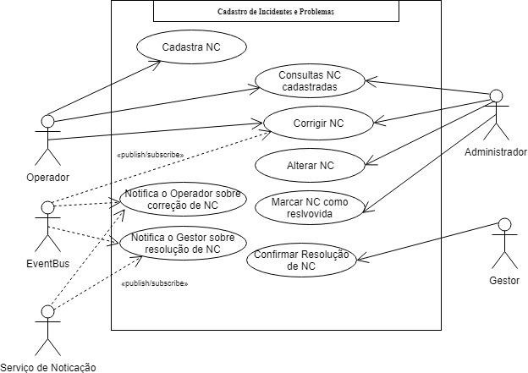

# FIGURA 1 – Diagrama de Caso de Uso: Módulo de Cadastro de Incidentes e Problemas

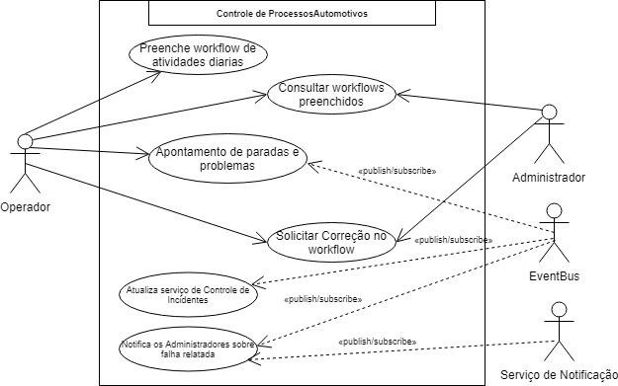

**FIGURA 2 – Diagrama de Caso de Uso: Módulo de Processos Automotivos**

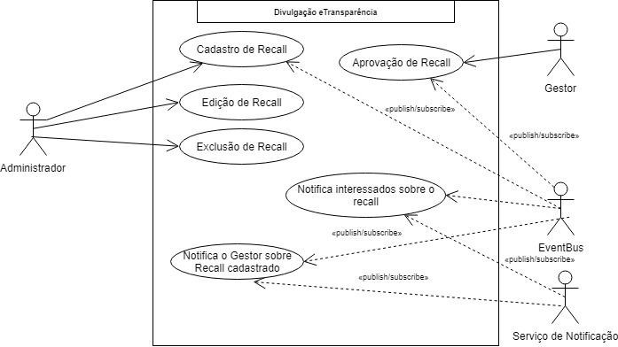

**FIGURA 3 – Diagrama de Caso de Uso: Módulo de Divulgação e Transparência**

# Descrição resumida dos casos de uso

Caso de uso 1: agendamento de não conformidade (NC)

**Descrição resumida:**

Este caso de uso deve permitir ao operador um agendamento de não conformidade. Ele deve fornecer acesso a todas as falhas identificadas no módulo de controle de incidentes que ainda não foram cadastradas, deve fornecer uma listagem de todas as NC cadastradas pelo operador, assim como a possibilidade de alteração caso um administrador ainda não tenha marcado a NC como resolvida.

**Estoria:**

|  |  |
| --- | --- |
| **ID** | 1 |
| **Estória do usuário** | Cadastrar NC |
| **Criador** | Como operador |
| **Descrição** | Eu quero cadastrar não conformidades |

|  |  |
| --- | --- |
|  | apontadas no controle de processos, pelo sistema através da web ou pelo meu celular, realizando a autenticação para ingressar no sistema, após o cadastro quero poder visualizar todas as NCs cadastradas por mim  assim com seu status. |
| **Valor do negócio** | Para os administradores visualizarem as não conformidades apontadas no processo de  atividade diárias. |
| **Prioridade** | Média |
| **Estimativa** | 4 |

Caso de uso 2: preenchimento de workflow de atividade diárias e relato de falhas encontradas

**Descrição resumida:**

Este caso de uso deve permitir ao operador o preenchimento de workflow checando todas as etapas dos processos e atividades diárias por turno com base nos padrões pré-estabelecidos, assim como a possibilidade de relatar os problemas decorridos na atividade.

**Estoria:**

|  |  |
| --- | --- |
| **ID** | 2 |
| **Estória do usuário** | Preenchimento de workflow diário |
| **Criador** | Como operador |
| **Descrição** | Eu quero preencher meu workflow de atividades e processos diários, pelo sistema através da web ou pelo meu celular, realizando a autenticação para ingressar no sistema, caso tenha ocorrido alguma falha ou problema no período, quero poder relatar essa falha, para que posteriormente possa ser gerado o cadastro de uma não conformidade  e o processo de resolução seja iniciado. |

|  |  |
| --- | --- |
| **Valor do negócio** | Para os operadores poderem cadastrar as falhas e não conformidades verificadas, e dar  inicio ao processo de resolução. |
| **Prioridade** | Alta |
| **Estimativa** | 10 |

Caso de uso 3: preenchimento de recall, e solicitação de aprovação.

**Descrição resumida:**

Este caso de uso deve permitir ao administrador o preenchimento de uma solicitação de recall se a mesma se fizer necessária, quando o recall for cadastrado o gestor deve receber uma notificação para que ele aprove ou reprove o recall, caso aprovado o sistema gera uma notificação para todos os envolvidos assim como uma nota para a imprensa e post nas redes sociais informando os detalhes.

**Estoria:**

|  |  |
| --- | --- |
| **ID** | 2 |
| **Estória do usuário** | Cadastro de recall |
| **Criador** | Como Administrador |
| **Descrição** | Eu quero cadastrar um recall, quando verificar que é necessário com passe em alguma NC registradas no Módulo 1, quero que meu gestor seja notificado sobre o registro desse recall para que o mesmo possa dar sua aprovação e o andamento desse  processo seja iniciado. |
| **Valor do negócio** | Para que os consumidores e responsáveis  pela gestão sejam notificados o mais prevê possível sobre recalls. |
| **Prioridade** | Alta |
| **Estimativa** | 12 |

# Modelo de componentes

O diagrama componente do sistema, os quais impactaram no design da arquitetura e seleção das tecnologias. Foram organizados para serem reutilizáveis e fornecendo interfaces bem definidas de acordo com suas responsabilidades.

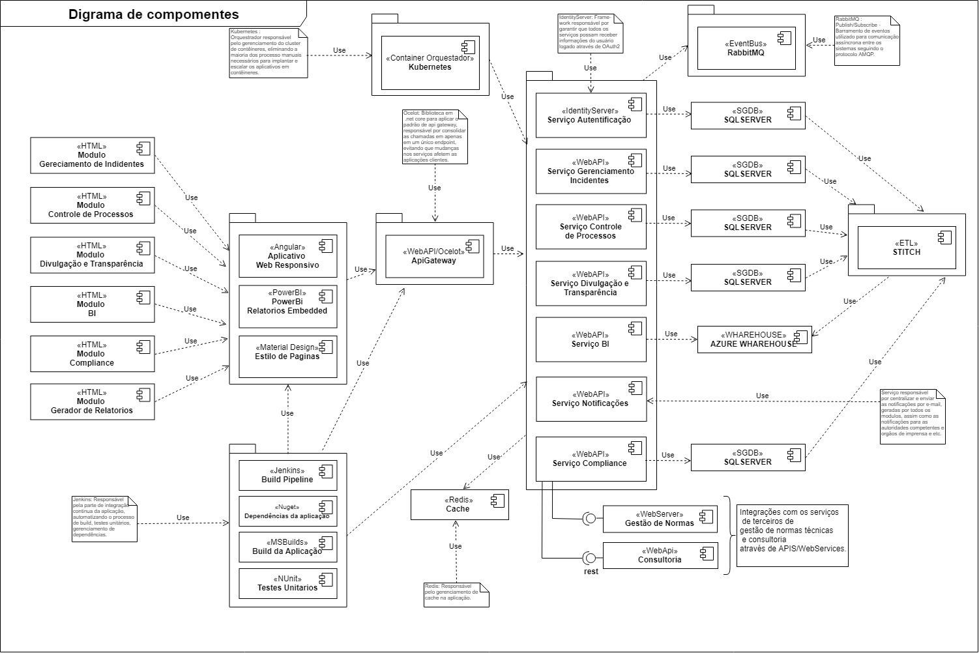

O detalhamento a seguir mostra os módulos envolvidos no modelo de componentes. Nessa arquitetura devemos considerar a divisão do sistema em aplicativo Web, composto por Angular e Bootstrap, e um conjunto de microsserviços que são webapis independentes com bancos de dados SQL Server separa- dos, que irão fornecer os dados necessários para exibir as informações nas paginas acessadas via nave- gador Desktop ou Mobile. A integração entre os dados dos serviços será feita atrás de um ETL, que irá transportar os dados dos bancos de dados dos serviços para uma data wharehouse que será utilizada pelo serviço de BI. A comunicação entre os serviços será realizada via EventBus no padrão pub- lish/subscribe onde os serviços noticiarão uns aos outros por eventos, dessa forma garantimos que a informação sempre seja compartilhada, mesmo que um serviço falhe, a mensagem continuará na fila, até o seu processamento, o serviço de cache ira garantir uma melhor latência da rede, evitando repeti- ções de requisições nos serviços. O aplicativo WEB SPA e API Gateway, são construídos visando uma maior resiliência implementando padrões de retry e circuit break, para tornar o sistema mais tole- rante a falhas, garantindo os RNF de disponibilidade, a implantação dos serviços se da por meio de um processo de integração continua que só é executado após o sucesso na execução de todos os teste uni- tários, garantindo os RNF de Manutenabilidade e Testabilidade.

|  |  |
| --- | --- |
| **Componente** | **Descrição** |
| Integração contínua da aplicação | Componentes utilizados para construir, gerenciar as dependências e implantar os módulos da apli- cação nos respectivos containers. |
| Aplicativo Web (Módulos Controle de processos, gestão de incidentes, divulgação e transparência, inteligência do negócio, compliance, relatórios) | Componentes utilizados para gerar o conteúdo HTML dos módulos do sistema a serem renderi- zados nos navegadores. |
| WebAPI (microsserviços) | Componentes utilizados para expor as operações que serão invocadas por outros módulos do sis- tema. |
| Cache | Recurso utilizado para diminuir a latência das requisições. |
| RabbitMQ | Componente utilizado para realizar a integração entre os serviços através de mensagens. |
| Sistema de gestão de normais | Interface Webservice do repositório de normas, disponibilizado como serviço na nuvem. |
| Sistema de Consultoria e Assessoria | Integração via WebApi com sistema disponível no mercado. |
| ApiGateway | Componente utilizado para consolidar as chama- das por parte do aplicativo cliente, e direcionar para os diversos serviços consumidor pelo siste- ma. |
| Orquestador de containers | Componente utilizado para gerenciamento do cluster de containers, possui recursos de balance- amento de carga, escalabilidade, resiliência. |
| ETL | Componente responsável por transportar os da- dos de todos os bancos de dados para um data wharehouse centralizado. |
| DATA WHARE HOUSE | Componente utilizado como um deposito de da- dos, armazenando informações de todos os mó- dulos da empresa, e fornecendo essas informa- ções para o modulo de BI, ajudando assim na melhoria do processo de tomada de decisões. |

# Modelo de implantação

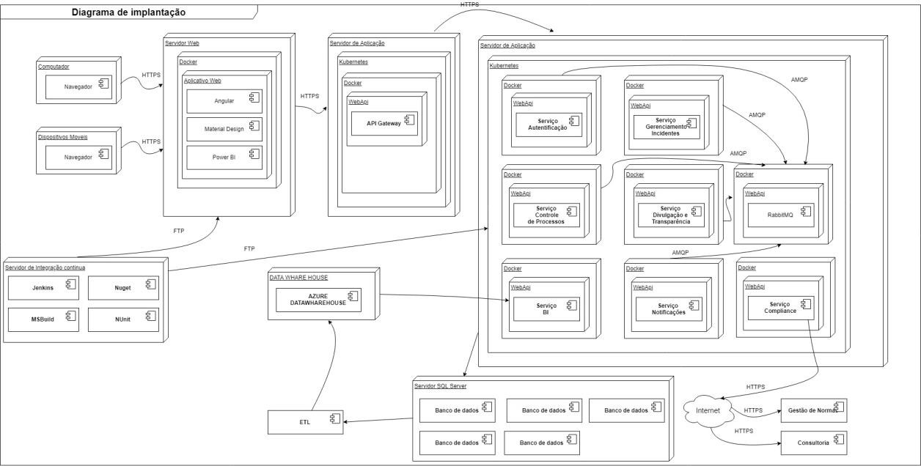

A seguir é mostrada a relação dos componentes com os seus respectivos servidores, e como o modelo de implantação deve ser implantado. No modelo acima está explicitado a arquitetura de cluster para os servidores de aplicação. Nessa arquitetura todos os serviços estão separados em containers, e esses containers são orquestrados usando Kubernetes, isso garante uma boa portabilidade para o sistema, e garante que os serviços possam ser rodados na nuvem e em data center on premises, ou pode ter parte hospedado na nuvem e parte no data center do cliente, o orquestrador é o responsável pelo balancea- mento de carga entre os nós de containers no cluster, a implementação dos serviços em containers, garante a execução dos serviços independentemente de ambiente, o servidor de banco de dados, pode ser hospedado on premises ou na nuvem, o componente ETL é o responsável por integrar os dados de todos os bancos de dados dos serviços para o Azure Data Wharehouse, que será consumido pelo mo- dulo de BI.

|  |  |
| --- | --- |
| **Componente** | **Descrição** |
| Navegador | Representa o browser a ser utilizado pelos os usuários para interagir com as funcionalidades do sistema. Pode ser utilizado através de um compu- tador ou dispositivo móvel |
| Servidor de integração contínua | Responsável pelo gerenciamento de dependên- cias, construção e implantação da aplicação nos servidores. |
| Container da aplicação | Responsável por prover toda a infraestrutura necessária para aplicação funcione no servidor, independente do ambiente. |
| Servidor Web | É o componente do modelo de implantação res- |

|  |  |
| --- | --- |
|  | ponsável por gerenciar o processamento das re- quisições e nele que vamos instalar os artefatos e componentes de negócio. |
| Orquestrador de containers | Componente utilizado para gerenciamento do cluster de containers, possui recursos de balance- amento de carga, escalabilidade, resiliência. |
| ETL | Componente responsável por transportar os da- dos de todos os bancos de dados para um data wharehouse centralizado. |
| DATA WHARE HOUSE | Componente utilizado como um deposito de da- dos, armazenando informações de todos os mó- dulos da empresa, e fornecendo essas informa- ções para o modulo de BI, ajudando assim na melhoria do processo de tomada de decisões. |

# Prova de Conceito (POC) / protótipo arquitetural

# Implementação e Implantação

A prova de conceito desse projeto, tem como objetivo validar as escolhas arquiteturais e garantir que estão sendo atendidos todos os requisitos funcionais e não funcionais do projeto. Foi verificado para tal, o processo de autenticação dos usuários e a validação dos tipos de perfis de acesso, para garantir o controle correto dos processos de gestão de qualidade, também foi validado o processo de comunicação entre os serviços através de um barramento de eventos, além da usabilidade em devices diversos, dessa forma os pilares da arquitetura proposta puderam ser verificados garantindo que a sequência do projeto ocorra de forma mais assertiva e produtiva.

Os seguintes requisitos não funcionais foram validados:

# Segurança - O sistema deve apresentar altos padrões de segurança

Esse RNF foi escolhido devido à preocupação em manter dados seguros e evitar falhas de segurança no projeto

Os critérios de aceite são:

* Não permitir que usuários possam acessar páginas privadas sem estar autenticados no sistema.
* Ao identificar que o usuário não está autenticado, o sistema deve redirecionar o usuário para tela de autenticação.
* O sistema deve permitir que o usuário navegue em telas públicas sem precisar estar autenticado.
* O sistema não deve permitir que usuários acessem funcionalidades que não estão vinculadas em seus perfis

# Usabilidade - O sistema deve prover boa usabilidade.

Esse RNF foi escolhido devido à importância em manter um sistema com boa usabilidade, e que possamos garantir uma navegação simples e objetiva.

Os critérios de aceite são:

* A tela do sistema deve apresentar facilidade de navegação.
* Ao identificar que o usuário não está autenticado, o sistema deve redirecionar o usuário para tela de autenticação.
* O acesso as funcionalidades devem apresentar objetividade e não serem confusos.

# Acessibilidade - O sistema deve suportar ambientes Web responsivos e ambientes móveis.

Esse RNF foi escolhido para garantir que atenda todas as exigências da arquitetura em ter um sistema responsivo e que se adapte em celulares, tablets e desktops os critérios de aceite são:

Os critérios de aceite são:

* A tela do sistema deve apresentar facilidade de navegação e os objetos da tela devem se adaptar de acordo com a resolução identificada, tanto para celulares como desktops.
* O sistema deve se manter com o mesmo padrão de cores e objetos.
* O sistema deve ser compatível com os principais browser do mercado como: Internet Explorer, Chrome e Firefox.

# Comunicação - O sistema deve garantir uma comunicação de forma resiliente entre os serviços.

Esse RNF foi escolhido para garantir que atenda todas as exigências da arquitetura em ter um sistema resiliente e que possa se comunicar mesmo que ocorra falhas em um dos serviços.

Os critérios de aceite são:

* Quando um serviço apresentar falha, o sistema deve tentar se comunicar algumas vezes com o serviço antes de apresentar uma notificação de falha ao usuário.
* Um evento recebido pelo barramento de eventos, deve ser consumido por todos os serviços que assinam esse evento, se um serviço estiver fora, o evento deve continuar na fila, até que o evento seja consumido na volta do serviço.

# Testabilidade - O sistema deve ser simples para testar.

Esse RNF foi escolhido com o objetivo de poder garantir que as funcionalidades do sistema possam ser testadas de forma rápida e eficiente, e que a arquitetura definida, possibilite testes automatizados de forma simplificada, garantido a qualidade do sistema desde o início.

Os critérios de aceite são:

* As configurações do projeto, deve permitir que seja configurado e implementado algum framework de teste unitário, como por exemplo NUnit.
* O sistema deve efetuar testes regressivos para garantir que não houve nenhuma falha em alguma funcionalidade que já estava funcionando.
* Os testes devem ser automatizados e executados de forma simplificada com apenas um comando.
* A aplicação deve permitir testes de comportamento, utilizando algum framework de teste de comportamento, como por exemplo o Selenium.

# Interfaces/ APIs

**Sessão 1: Interface do SGQ**

O sistema expõe uma interface para o consumo de informações notícias via Feeds

RSS.

# Método consultaNoticiasFeed() : httpGet

Este método retorna as noticias via rss nos formatos json ou xml.

# Assinatura do método:

consultaNoticiasFeed (formato, dataInicio, dataFinal)

|  |  |  |  |
| --- | --- | --- | --- |
| **Campo** | **Tipo** | **Descrição** | **Obrigatório** |
| Formato | String(4) | Formato do retorno  do feed. | Sim |
| DataInicio | String(10) | Data de início das notícias a serem recuperadas, no formato YYYY-  MM-DD | Não |
| DataFinal | String(10) | Data de final das  notícias a serem | Não |

|  |  |  |  |
| --- | --- | --- | --- |
|  |  | recuperadas, no formato YYYY-  MM-DD |  |

# Exemplo:

* + - **Requisição**
      * formato: json, dataInicio:’’, dataFInal:’’

# Retorno:

{

"status":"ok", "feed":{

"url":"https[://www.sgq.com.br/imprensa/rss](http://www.sgq.com.br/imprensa/rss)", "title":"Sistema Gestão Qualidade - Noticias", "link":"https://[www.sgq.com.br/imprensa",](http://www.sgq.com.br/imprensa) "author":"",

"description":"Últimas notícias", "image":""

},

"items":[

{

"title":"Os desafios da indústria automotiva", "pubDate":"2019-08-26 09:29:00",

"link":"", "guid":"7a8211bfde87a59714612755cdb064df", "author":"",

"thumbnail":"",

"description":"Superar os estragos causados pelo período de recessão não é tarefa fácil para a indústria automotiva, especialmente quando se tem a política econômica de governos anteriores como grande responsável por agravar ainda mais a falta de estrutura, burocracia do sistema tributário e insegurança jurídica presente no país",

"enclosure":{

},

"categories":[

]

},

{

"title":"Recall dos Modelos XYZ", "pubDate":"2019-08-26 09:21:00",

"link":"", "guid":"46b00b8faa4b7c8ab009bd1bc4ff0d52", "author":"",

"thumbnail":"",

"description":"Em caso de colisão primordialmente frontal de intensidade moderada ou severa, situação em que o acionamento do sistema de airbag é esperado, poderá haver o rompimento da estrutura do insuflador e, eventualmente, ocasionar a projeção de fragmentos metálicos no interior do veículo. Em situações extremas, o defeito pode causar, além de danos materiais, lesões graves ou até mesmo fatais aos ocupantes e/ou terceiros.",

"content":"", "enclosure":{

},

"categories":[

]

},

}

]

}

# Requisição

* + - * formato: xml, dataInicio:’’, dataFInal:’’

# Retorno:

<rss version="2.0">

<channel>

<title>

Sistema Gestão Qualidade - Noticias

</title>

<description> Últimas notícias

</description>

<link>https[://w](http://www.sgq.com.br/imprensa)ww[.s](http://www.sgq.com.br/imprensa)g[q.com.br/imprensa<](http://www.sgq.com.br/imprensa)/link>

<category domain=["w](http://www.sgq.com.br/)w[w.sgq.com.br](http://www.sgq.com.br/)"> Noticias

</category>

<copyright></copyright>

<docs>https[://w](http://www.sgq.com.br/imprensa/rss)ww[.s](http://www.sgq.com.br/imprensa/rss)g[q.com.br/imprensa/rss](http://www.sgq.com.br/imprensa/rss)</docs>

<language>pt-br</language>

<lastBuildDate></lastBuildDate>

<managingEditor>[marketing@feedforall.com<](mailto:marketing@feedforall.com)/managingEditor>

<pubDate>2019-08-26 09:29:00</pubDate>

<webMaster></webMaster>

<generator></generator>

<image>

<url></url>

<title>Sistema Gestão Qualidade - Noticias</title>

<link>https[://w](http://www.sgq.com.br/imprensa)ww[.s](http://www.sgq.com.br/imprensa)g[q.com.br/imprensa<](http://www.sgq.com.br/imprensa)/link>

<description>Últimas notícias</description>

<width>144</width>

<height>117</height>

</image>

<item>

<title>Os desafios da indústria automotiva</title>

<description>

Superar os estragos causados pelo período de recessão não é tarefa fácil para a indústria automotiva, especialmente quando se tem a política econômica de governos anteriores como grande responsável por agravar ainda mais a falta de estrutura, burocracia do sistema tributário e insegurança jurídica presente no país

</description>

<link></link>

<pubDate>2019-08-26 09:29:00</pubDate>

</item>

<item>

<title>Recall dos Modelos XYZ</title>

<description>

Em caso de colisão primordialmente frontal de intensidade moderada ou severa, situação em que o acionamento do sistema de airbag é esperado, poderá haver o rompimento da estrutura do insuflador e, eventualmente, ocasionar a projeção de fragmentos metálicos no interior do veículo. Em situações extremas, o defeito pode causar, além de danos materiais, lesões graves ou até mesmo fatais aos ocupantes e/ou terceiros.

</description>

<link></link>

<pubDate>2019-08-26 09:21:00</pubDate>

</item>

</channel>

</rss>

# Avaliação da Arquitetura

# Análise das abordagens arquiteturais

Para a criação do Sistema de Gestão de Qualidade, foi proposta uma arquitetura com um con- junto de serviços no qual cada modulo será representado por um serviço.

Dessa forma, cada serviço consegue ser desenvolvido em torno de um conjunto de regras de negócio especifico, e é independente na sua implementação e em sua camada de persistência, essa implementação também permiti um nível de acoplamento menor entre as funcionalidades. A escalabilidade também foi primordial na escolha da arquitetura, com a utilização dos serviços em containers independentes a escalabilidade horizontal fica mais fácil de ser realizada e configurada onprimise, ou em um cluster de containers na nuvem, outra característica importante é a camada de business intelligence, através de um processo de ETL, poderemos consolidar em um único DataWhareHouse as informações geradas em todos os serviços para servir de insumo para a geração de relatórios gerencias e estratégias de gestão. Essa arquitetura inicialmente traz um grau maior de complexidade em sua, mas acreditamos que torne o projeto mais produtivo ao longo do tempo, tornando a testabilidade, manutenibili- dade, e comportando mudanças ao longo do processo de forma mais reativa.

# Cenários

**Cenário 1:** Ao realizar o acesso a uma página privada do sistema via URL, o sistema deve garantir que o usuário esteja autenticado e tenha permissão para a pagina que está sendo acessada. O usuário que não estiver autentificado deve ser redirecionado para a tela de autenticação. As páginas públicas, devem estar disponíveis para todos os usuários independente de autenticação. O comprimento dessas especificações garante a segurança e a confidencialidade das informações atendendo o RNF de segurança.

**Cenário 2:** Quando um usuário com perfil **OPERADOR** acessar o sistema, ele deverá ver apenas os módulos que estão disponíveis para ele, e dentro desses módulos, acessar apenas as funcionalidades ou propriedades que o seu perfil tem acesso. O sistema deve garantir que um operador ao cadastrar um novo incidente, possa definir os status apenas como “Em Andamento” e “Abertura”. O comprimento dessas especificações garante a segurança e a confidencialidade das informações atendendo o RNF de segurança.

**Cenário 3:** O sistema deve garantir que um usuário com o perfil **ADMINISTRADOR,** possa acessar todos os módulos que estão disponíveis para o seu perfil, e nesses módulos, deve poder acessar as funcionalidades ou propriedades que seu perfil tem

acesso. O sistema deve garantir que um administrador possa alterar um incidente, e definir os status apenas como “Finalizado”. O comprimento dessas especificações garante a segurança e a confidencialidade das informações atendendo o RNF de segurança.

**Cenário 4:** Quando um usuário com perfil de Operador realizar o cadastro de um novo incidente, os usuários com o perfil de administrador devem ser comunicados via e-mail sobre essa inclusão. O sistema deve garantir que apenas usuários com o perfil de Administrador recebam e-mail informando que um novo incidente foi cadastrado. O comprimento dessas especificações garante a segurança e a confidencialidade das informações atendendo o RNF de segurança, e garante a comunicação entre os serviços e o Event Bus atendendo o RNF de interoperabilidade.

**Cenário 5:** Ao realizar o acesso através de um dispositivo móvel, o sistema deve apresentar uma boa usabilidade, se adequando de forma responsiva ao tamanho do display do usuário, ajustando suas telas, botões, imagens, e mantendo a mesma identidade visual de quando acessado via desktop. O comprimento dessas especificações garante a usabilidade e a acessibilidade do sistema atendendo os RNFs de usabilidade e acessibilidade.

Na priorização foi utilizado o método de Árvore de Utilidade reduzida e com prioridades. Foi categorizado de acordo os atributos de qualidade a que estão relacionados e então classificados em função de sua importância e complexidade, considerando a percepção de negócio e arquitetura. As duas variáveis de priorização "Importância" e "Complexidade", apresentadas nas colunas IMP. e COM. respectivamente forma classificadas em alta (A), média (M) e baixa (B) de acordo com as características do requisito.

|  |  |  |  |  |
| --- | --- | --- | --- | --- |
| Atributos de  Qualidade | | Cenários | IMP. | COM. |
| Funciona | Segurança | Cenário1: O sistema deve apresentar  altos padrões de segurança. | A | A |
| Segurança | Cenário2: O sistema deve apresentar altos padrões de segurança e  confiabilidade. | A | B |

|  |  |  |  |  |
| --- | --- | --- | --- | --- |
|  | Segurança | Cenário3: O sistema deve apresentar altos padrões de segurança e  confiabilidade. | A | B |
| Interoperabilidade | Cenário4: O sistema deve permitir a  interação entre os serviços | A | A |
| Usabilidade | Cenário5: O sistema deve suportar  ambientes Web responsivos e ambientes móveis. | A | M |

# Avaliação

**Cenário 1.**

|  |  |
| --- | --- |
| Atributo de Qualidade: | Segurança |
| Requisito de Qualidade: | O Sistema deve apresentar altos padrões de segurança |
| Preocupação: | |
| Impossibilitar o acesso indevido a páginas privadas sem autenticação no sistema. | |
| Cenários(s): | |
| Cenário 1 | |
| Ambiente: | |
| Sistema em operação normal | |
| Estimulo: | |
| Usuário tentando acessar uma página privada do sistema sem estar autenticado no sistema. | |
| Mecanismo: | |
| IdentityServer4 em .net core 2.1 controlando se a pagina requer autorização, e direcionando  para a pagina de login caso o usuário não tenha feito login no sistema. | |
| Medida de Resposta: | |
| O usuário deve ser redirecionado para tela de autenticação. | |
| Considerações sobre a arquitetura: | |
| Riscos: | O gerenciamento de sessões e tokens de autenticação de forma |

|  |  |
| --- | --- |
|  | apropriada, são críticos para a segurança em ambientes distribuídos, falhas nessa área frequentemente envolvem falha ao  proteger as credencias e tokens durante o ciclo de vida. |
| Pontos de Sensibilidade: | Servidor de autenticação operando em modo HTTPS |
| Tradeoff: | Não existe |

**Evidências do Cenário 1.**

Usuário acessando a pagina pública do sistema.

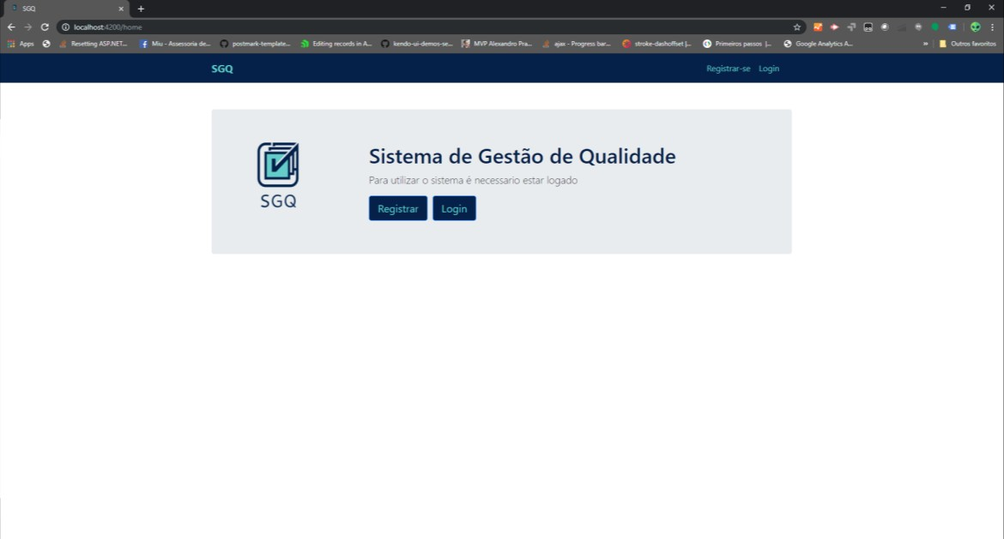

Usuário tentando acessar uma página privada (/incidentes) sem autorização, e sendo devidamente redirecionado para a tela de login.

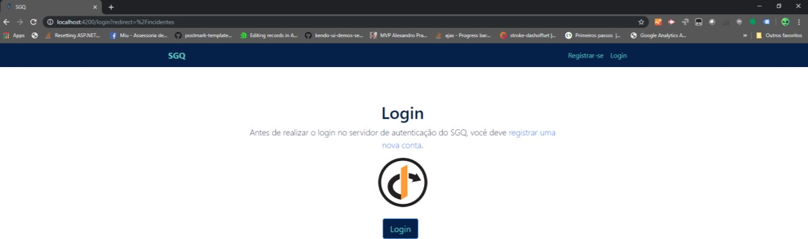

Usuário efetuando login no sistema, atraves do servidor de autenticação.

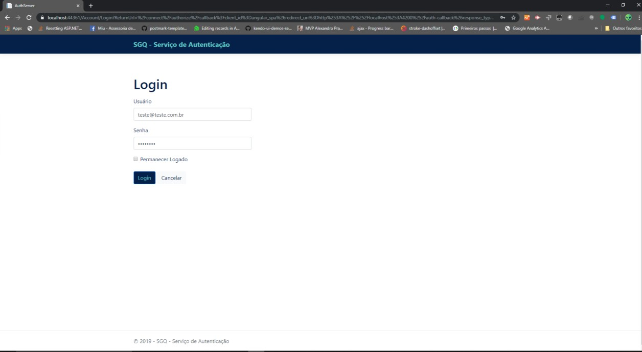

Usuário logado no sistema.

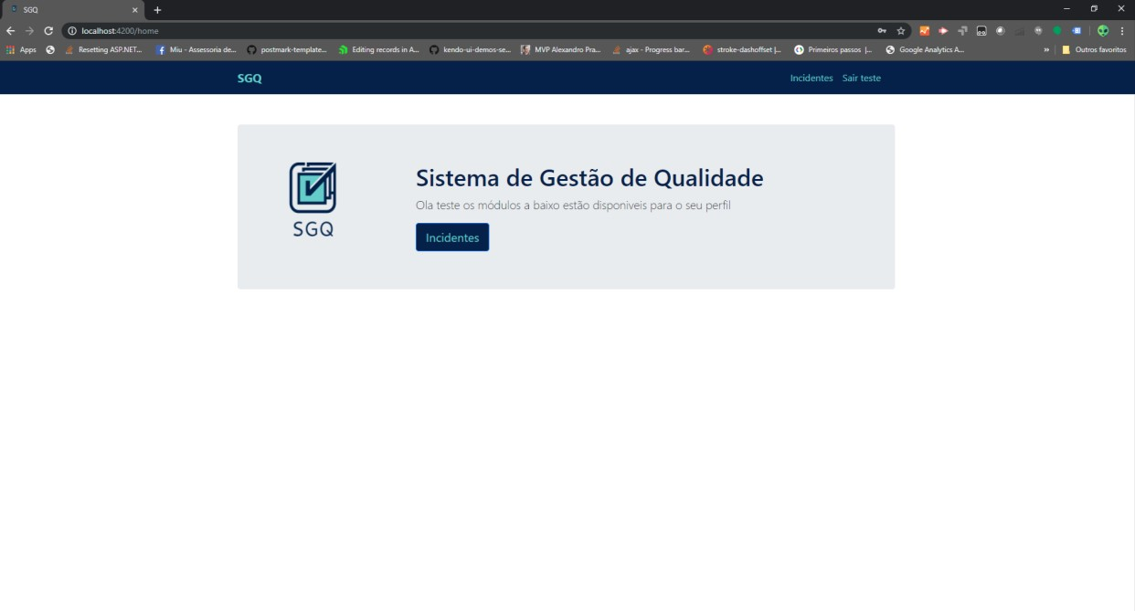

Usuário logado acessando uma página privada (/incidentes).

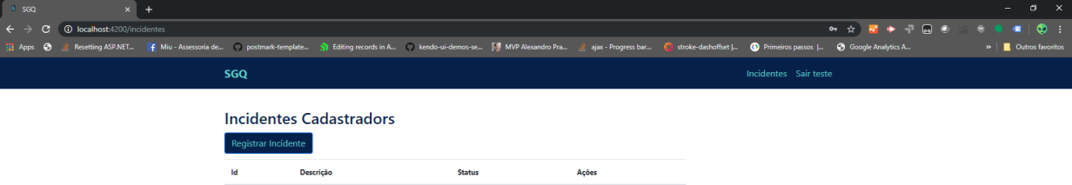

# Cenário 2.

|  |  |
| --- | --- |
| Atributo de Qualidade: | Segurança |
| Requisito de Qualidade: | O Sistema deve apresentar altos padrões de segurança |
| Preocupação: | |
| Possibilitar o acesso apenas aos módulos e funcionalidades que o usuário não tenha  permissão. | |
| Cenários(s): | |
| Cenário 2 | |
| Ambiente: | |
| Sistema em operação normal | |
| Estimulo: | |
| Usuário com perfil operador visualiza apenas o modulo de incidentes, e consegue definir apenas os status de EM ANDAMENTO e ABERTURA, sem a possibilidade de excluir um  incidente cadastrado. | |
| Mecanismo: | |
| Cadastro de rolês que definem o perfil do usuário e são controlados nos serviços via o servidor de autentificarão IdentityServer4 em .net core 2.1 para permitir acesso via requisições HTTPS apenas para usuários permitidos. Criação de mecanismo de filtro na aplicação SPA em Angular, para habilitar as funcionalidades de acordo com as rolês do  usuário. | |
| Medida de Resposta: | |
| O só deve ver o módulo de incidentes, e os status EM ANDAMENTO e ABERTURA, sem  poder criar um incidente. | |
| Considerações sobre a arquitetura: | |
| Riscos: | O gerenciamento de tipos de perfil de forma apropriada é crítico para garantir que apenas usuários autorizados executem funções estratégicas para a organização. Falhas nessa área frequentemente envolvem falha ao proteger as informações sensíveis ou  processos na organização. |
| Pontos de Sensibilidade: | Servidor de autenticação operando em modo HTTPS |
| Tradeoff: | Não existe |

**Evidências do Cenário 2.**

Usuário com perfil OPERADOR logado no sistema.

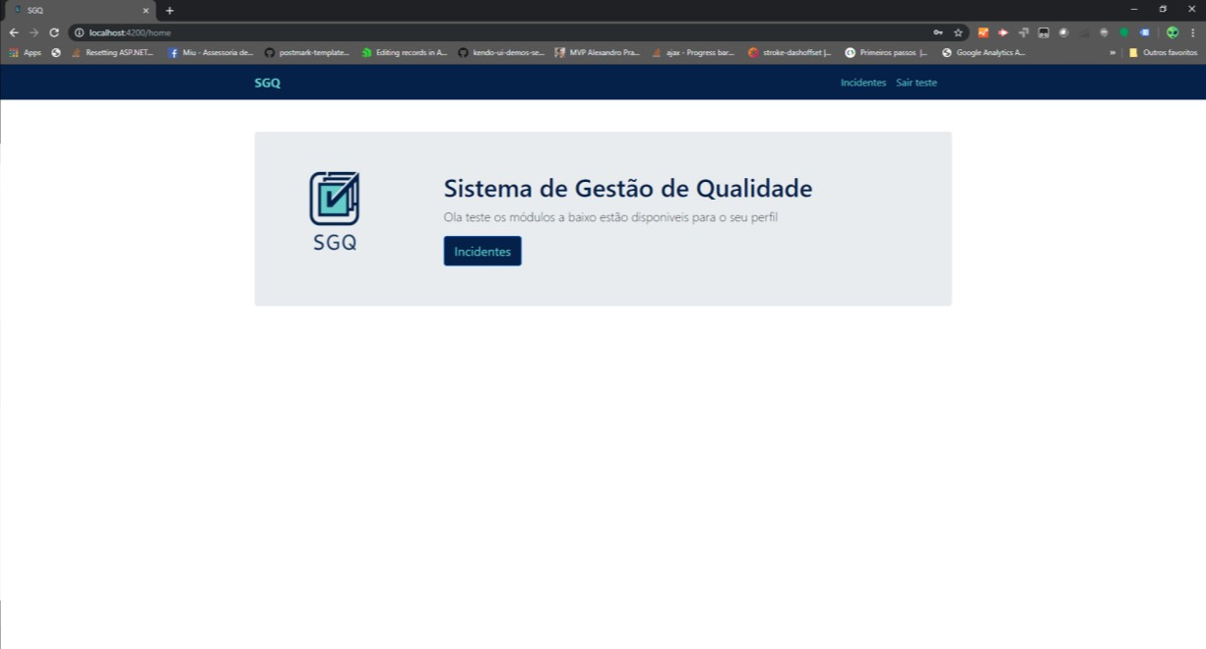

Perfil do usuário utilizado no cenario 2 na tabela de roles

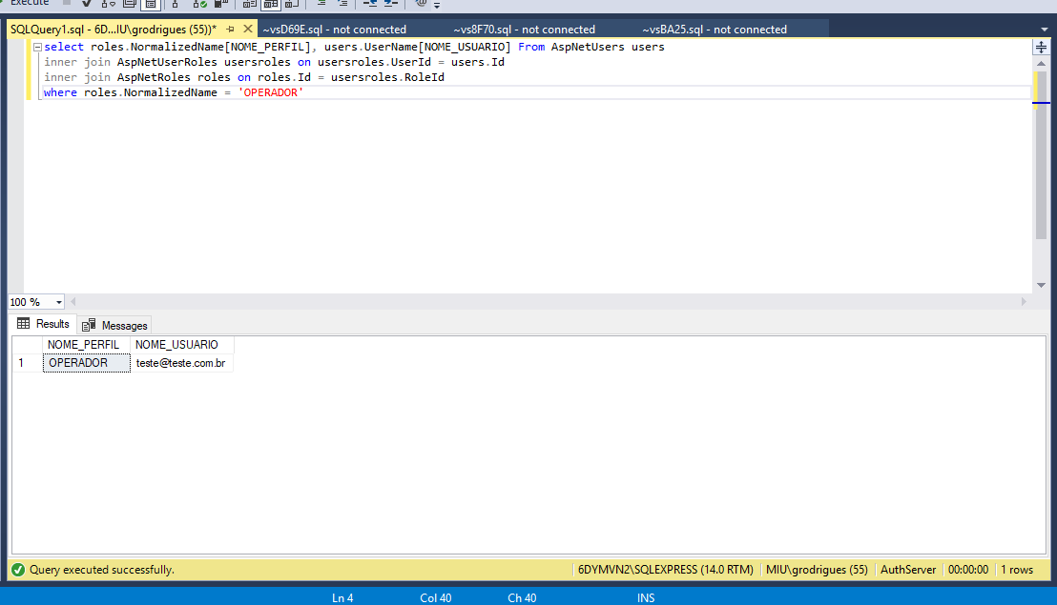

Usuário com perfil OPERADOR visualizando apenas os status EM ANDAMENTO e ABERTURA.

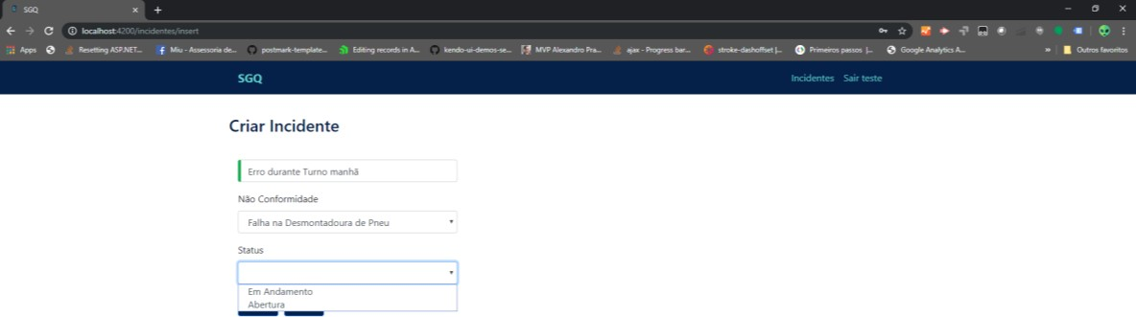

Usuário com perfil OPERADOR visualizando os incidentes cadastrados, sem a funcionalidade de exclusão que o perfil dele não tem acesso.

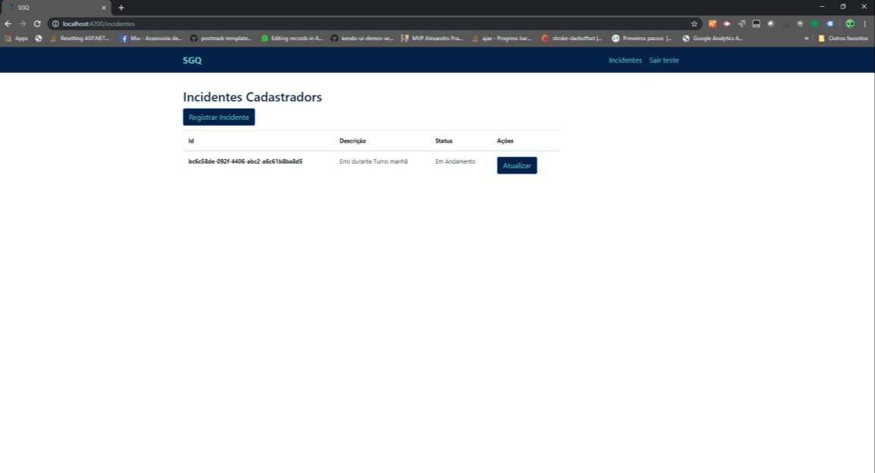

# Cenário 3.

|  |  |
| --- | --- |
| Atributo de Qualidade: | Segurança |
| Requisito de Qualidade: | O Sistema deve apresentar altos padrões de segurança |
| Preocupação: | |
| Possibilitar o acesso apenas aos módulos e funcionalidades que o usuário não tenha  permissão. | |
| Cenários(s): | |
| Cenário 3 | |
| Ambiente: | |
| Sistema em operação normal | |
| Estimulo: | |
| Usuário com perfil administrador visualiza os modulo de incidentes e relatórios gerenciais, e  consegue definir apenas os status de FINALIZADO para um incidente, sem conseguir criar um incidente. | |
| Mecanismo: | |
| Cadastro de rolês que definem o perfil do usuário e são controlados nos serviços via o servidor de autentificarão IdentityServer4 em .net core 2.1 para permitir acesso via requisições HTTPS apenas para usuários permitidos. Criação de mecanismo de filtro na aplicação SPA em Angular, para habilitar as funcionalidades de acordo com as rolês do  usuário. | |
| Medida de Resposta: | |
| O só deve ver o módulo de incidentes e relatórios gerenciais, e o status de FINALIZADO,  sem poder criar um incidente. | |
| Considerações sobre a arquitetura: | |
| Riscos: | O gerenciamento de tipos de perfil de forma apropriada é crítico para garantir que apenas usuários autorizados executem funções estratégicas para a organização. Falhas nessa área frequentemente envolvem falha ao proteger as informações sensíveis ou  processos na organização. |
| Pontos de Sensibilidade: | Servidor de autenticação operando em modo HTTPS |
| Tradeoff: | Não existe |

**Evidências do Cenário 3.**

Usuário com perfil ADMINISTRADOR logado no sistema.

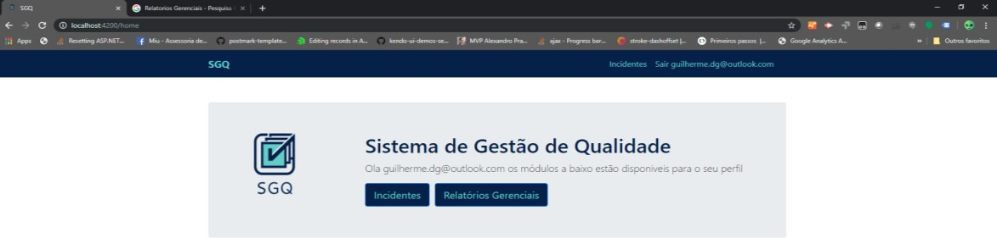

Perfil do usuário utilizado no cenario 3 na tabela de roles

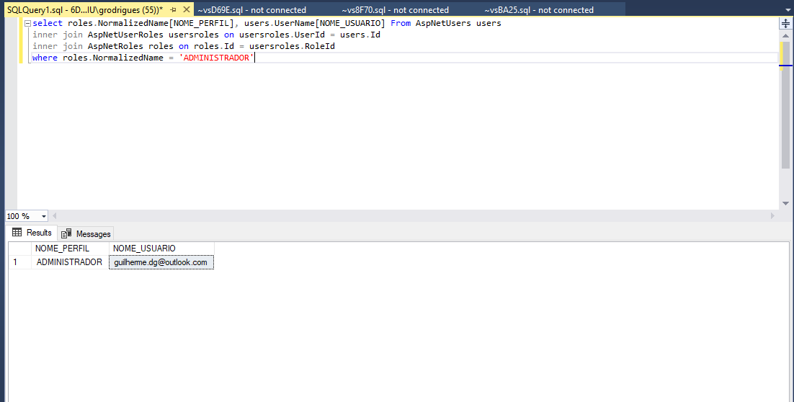

Usuário com perfil ADMINISTRADOR visualizando apenas os status FINALIZADO.

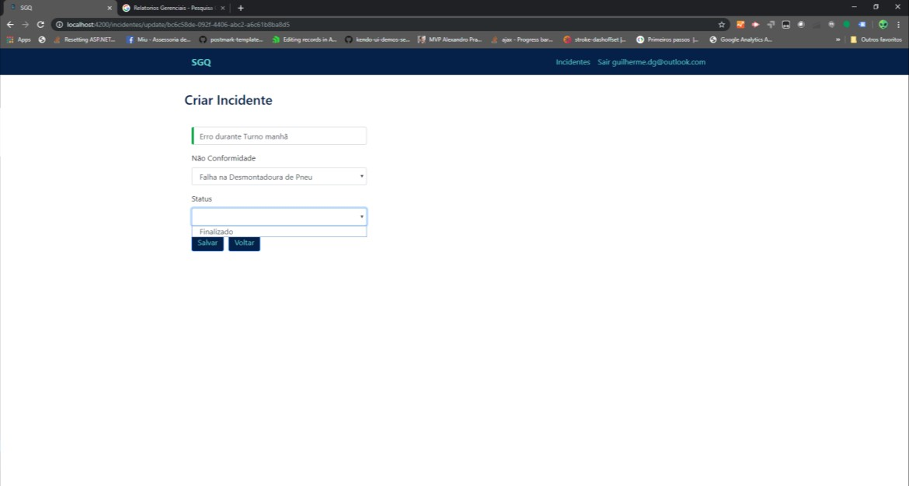

Usuário com perfil ADMINISTRADOR visualizando os incidentes cadastrados, sem a funcionalidade de criar um incidente, o perfil administrador não tem esse acesso.

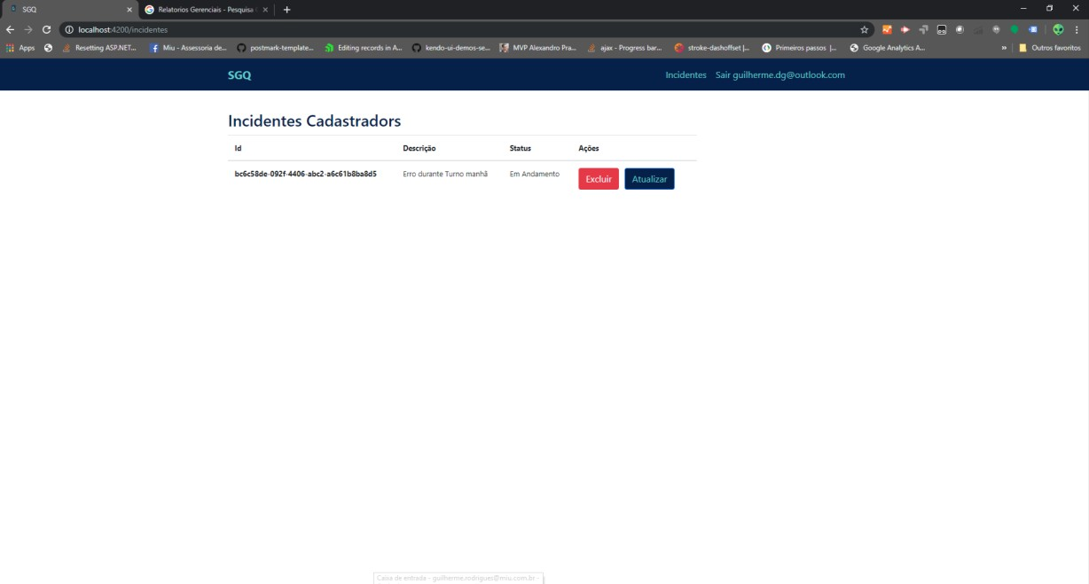

# Cenário 4.

|  |  |
| --- | --- |
| Atributo de Qualidade: | Comunicação |
| Requisito de Qualidade: | O sistema deve permitir a interação entre os serviços |
| Preocupação: | |
| Possibilitar que os serviços se comuniquem através de eventos, que serão transmitidos via  RABBIT MQ utilizando o padrão publisher/subscriber | |
| Cenários(s): | |
| Cenário 4 | |
| Ambiente: | |
| Sistema em operação normal | |
| Estimulo: | |
| Usuário com perfil OPERADOR cadastra um novo incidente. | |
| Mecanismo: | |
| Criação de um serviço de notificações, que será comunicado através de um evento, para que  possa enviar uma notificação de um novo incidente cadastrado, para os usuários com perfil de ADMINISTRADOR | |

|  |  |
| --- | --- |
| Medida de Resposta: | |
| Os usuários com perfil ADMINISTRADOR, devem receber um e-mail informando que um  novo incidente foi cadastrado. | |
| Considerações sobre a arquitetura: | |
| Riscos: | O servidor do RABBITMQ pode demorar pra subir, fazendo com que o serviço não consiga notificar a criação de um novo incidente, para mitigar essa possibilidade as classes de conexão  com o RabbitMQ tiveram o padrão de retry adicionado. |
| Pontos de Sensibilidade: | Serviço de notificação funcionando, e o servidor do RabbitMQ  em funcionamento. |
| Tradeoff: | Não existe |

**Evidências do Cenário 4.**

Usuário com perfil OPERADOR registrando um novo incidente.

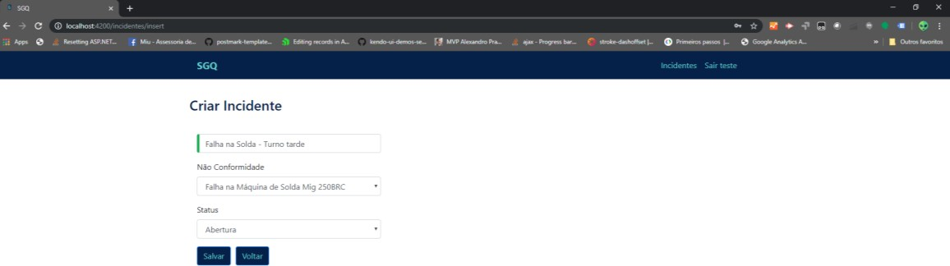

Novo incidente registrado.

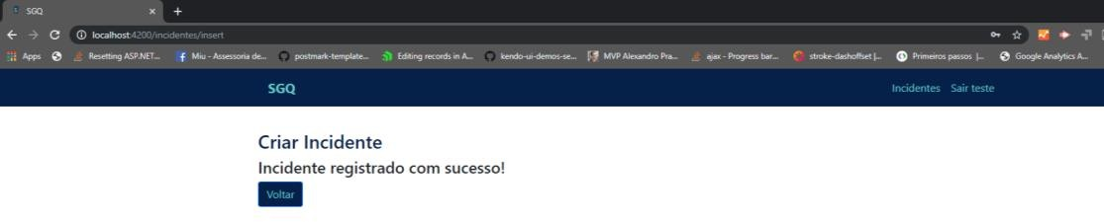

Usuário com perfil ADMINISTRADOR recebe e-mail informando que um novo incidente foi cadastrado.

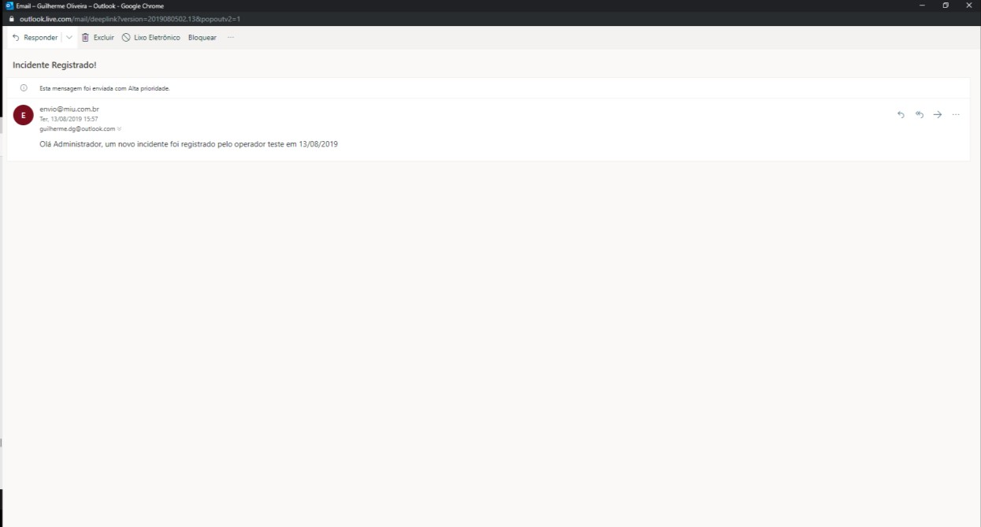

# Cenário 5.

|  |  |
| --- | --- |
| Atributo de Qualidade: | Acessibilidade |
| Requisito de Qualidade: | O sistema deve ter boa acessibilidade em dispositivos desktop e  mobile. |
| Preocupação: | |
| O sistema deve ter sua tela ajustada de acordo com o tamanho da tela do device do usuário. | |
| Cenários(s): | |
| Cenário 5 | |
| Ambiente: | |
| Sistema em operação normal | |
| Estimulo: | |
| Usuário com perfil OPERADOR se loga no sistema e cadastra um novo incidente. | |
| Mecanismo: | |
| Criação do leiaute e CSS de forma que o sistema se torne responsivo e se adeque ao tamanho  de tela do usuário. | |
| Medida de Resposta: | |
| O sistema deve se adequar a tela de um dispositivo móvel. | |
| Considerações sobre a arquitetura: | |
| Riscos: | Os usuários que utilizarem o sistema através de redes móveis  com conexão inferior a 3g, podem enfrentar lentidão no carregamento da página. |
| Pontos de Sensibilidade: | Não Existe |
| Tradeoff: | Não existe |

**Evidências do Cenário 5.**

Usuário com perfil OPERADOR logando e registrando um novo incidente em um smartphone.

Tela principal visualizada em um smartphone.

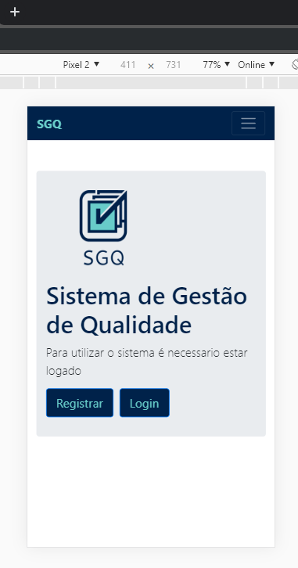

Tela de login visualizada em um smartphone.

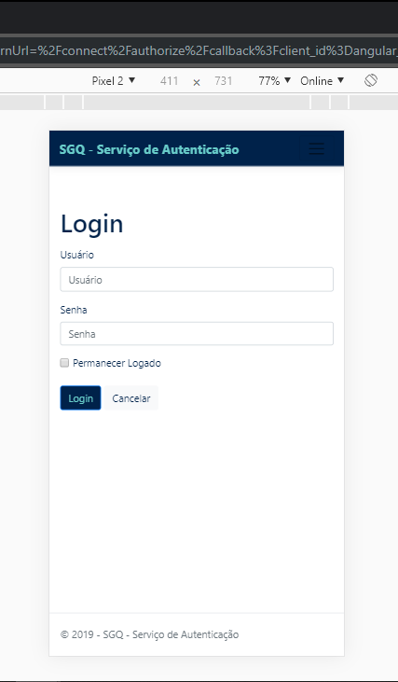

Tela de cadastro de Incidentes visualizada em um smartphone

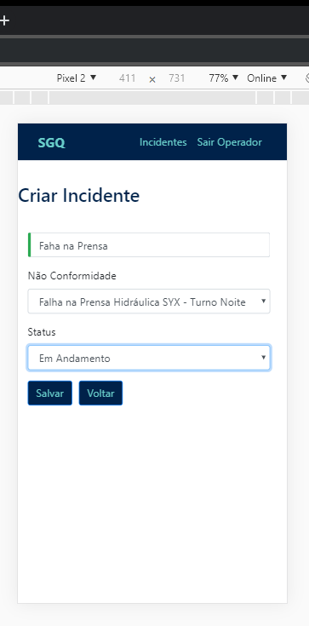

# Resultado

A avaliação da arquitetura proposta nos permitiu analisar os atributos de qualidade e constatar que os requisitos funcionais e não funcionais estão sendo atendidos. A prova de conceito nos mostrou os pontos da arquitetura que podem sofrer melhorias e salientou as escolhas corretas na abordagem proposta para atender aos requisitos.

Os seguintes requisitos de qualidade foram considerados.

|  |  |  |
| --- | --- | --- |
| **Requisitos não funcionais** | **Testado** | **Homologado** |
| RNF1: O sistema deve apresentar altos padrões de  segurança. | SIM | SIM |
| RNF2: O sistema deve prover boa usabilidade. | SIM | SIM |
| RNF3: O sistema deve suportar ambientes Web responsivos  e ambientes móveis. | SIM | SIM |
| RNF4: O sistema deve ser resiliente e se recuperar em casos  de falha. | SIM | SIM |

Avaliando a arquitetura proposta para esse projeto, foi possível identificar pontos relevantes e limitações na abordagem. A aplicação SPA desenvolvida em Angular, adota padrões responsivos para permitir sua compatibilidade em devices com formatos de tela variados e compatibilidade cross browsers, sendo testada nos principais browsers disponíveis no mercado e em aparelhos móbile.

A separação de páginas e funcionalidades por perfil e autenticação, facilita o controle de segurança e a implementação de funcionalidades direcionadas para tipos específicos de usuários, mas possíveis melhorias na exibição dessas funcionalidades podem ser aplicadas, já que as páginas são as mesmas.

As comunicação entre os serviços que compõem a aplicação será realizada via um Event Bus, possibilitando dessa forma um nível maior de desacoplamento entre os serviços, e a implementação de padrões que garantam resiliência na comunicação entre os serviços e o barramento de eventos, nesse ponto foram verificadas duas possibilidades de melhorias, a primeira seria utilizar o Acknowledgements (ACK), para ao fim do processamento de um

evento, confirmar que o evento foi processado com sucesso e que pode sair da fila, outro ponto de melhoria verificado, foi utilizar um padrão de SAGA com eventos que executem ações compensatórias em caso de falhas no processamento de algum evento que execute ações em cadeia entre os serviços.

Uma vantagem importante passada a complexidade inicial para o setup do sistema, é que será possível determinar equipes diferentes para o desenvolvimento de cada um dos serviços, aumentando a produtividade do processo. Com a utilização de um API Gateway, garantimos que mudanças nos endpoints dos serviços não precisem de atualizações direto na aplicação cliente, facilitando assim que mudanças sejam feitas de forma transparente para os usuários e para a equipe que desenvolve a aplicação cliente.

Outro ponto de muita importância, é que os objetivos do negocio poderão ser atendidos de maneira eficiente, e cada serviço será especializado e terá foco apenas na parte do negócio que pretende atender.

Ao final da análise, a arquitetura proposta se mostrou robusta para suportar um sistema tolerante a falhas e resiliente, com um bom controle de segurança e autenticação centralizado, os pontos negativos verificados apesar de importantes, podem ser aperfeiçoados na arquitetura final, no geral a arquitetura comportará bem o possível aumento de demanda, a portabilidade entre nuvens diferentes, terá uma manutenção facilita e a adição de novas funcionalidades ou novos serviços e integração com serviços de terceiros.

# Conclusão

Este trabalho apresentou um protótipo arquitetural para uma aplicação de Gestão de Qualidade para a indústria automotiva, foram identificadas limitação que não causaram impacto na implementação e aceitação da proposta, mas que em virtude do prazo só deverão sofrer refatorações em uma próxima versão.

# REFERÊNCIAS

FLOWER, Martin. **Microservices - a definition of this new architectural term.**

Disponível em : <https://martinfowler.com/articles/microservices.html>

Acesso em 10 de julho de 2019.

Torre, Cesar de la; WAGNER, Bill; ROUSOS Mike. **.NET Microservices: Architecture for Containerized .NET Applications ed. v2.2 -** 06/01/2019

Disponível em : [https://docs.microsoft.com/pt-](https://docs.microsoft.com/pt-br/dotnet/architecture/microservices/index#related-microservice-and-container-based-reference-application-eshoponcontainers) [br/dotnet/architecture/microservices/index#related-microservice-and-container-based-reference-](https://docs.microsoft.com/pt-br/dotnet/architecture/microservices/index#related-microservice-and-container-based-reference-application-eshoponcontainers) [application-eshoponcontainers](https://docs.microsoft.com/pt-br/dotnet/architecture/microservices/index#related-microservice-and-container-based-reference-application-eshoponcontainers)

Acesso em 15 de julho de 2019.

# ZONETTI. Arquitetura de microserviços utilizando AMQP

Disponível em : [http://tsdn.tecnospeed.com.br/blog-do-desenvolvimento-](http://tsdn.tecnospeed.com.br/blog-do-desenvolvimento-tecnospeed/post/arquitetura-de-microservicos-utilizando-amqp) [tecnospeed/post/arquitetura-de-microservicos-utilizando-amqp](http://tsdn.tecnospeed.com.br/blog-do-desenvolvimento-tecnospeed/post/arquitetura-de-microservicos-utilizando-amqp)

Acesso em 20 de julho de 2019.

# APÊNDICES

URL do sistema: [https://sgqclient.azurewebsites.net](https://sgqclient.azurewebsites.net/)

**Usuário Perfil Operador Login:** [operador@teste.com.br](mailto:operador@teste.com.br)

**Senha:** Senha.01

**Usuário Perfil Administrador Login:** [guilherme.dg@outlook.com](mailto:operador@teste.com.br)

**Senha:** Senha.01

URL do servidor RabbitMQ: [https://prawn.rmq.cloudamqp.com](https://prawn.rmq.cloudamqp.com/)

**Login:** usywlnyd

**Senha:** WosJqe7Zb_z9vUYw2_weVzP9KqnFr_S0

URL do GitHub: <https://github.com/goliveira128/tcc-puc-minas-2019>

URL do Vídeo de apresentação: <https://youtu.be/nDXie0pzcs8>

# CHECKLIST PARA VALIDAÇÃO DOS ITENS E ARTEFATOS DO TRABALHO

|  |  |  |  |  |
| --- | --- | --- | --- | --- |
| **Nº** | **Item a ser cumprido** | **Sim** | **Não** | **Não se aplica** |
| **Completeza do documento** | | | | |
| 1 | Todos os elementos iniciais do documento (capa, contracapa, resumo, sumário...) foram definidos? | X |  |  |
| 2 | Os objetivos do trabalho (objetivos gerais e pelo menos três específicos) foram especificados? | X |  |  |
| 3 | Os requisitos funcionais foram listados e priorizados? | X |  |  |
| 4 | Os requisitos não funcionais foram listados e identificados usando o estilo estímulo-resposta? | X |  |  |
| 5 | As restrições arquiteturais foram definidas? | X |  |  |
| 6 | Os mecanismos arquiteturais foram identificados? | X |  |  |
| 7 | Um diagrama de caso de uso foi apresentado junto com uma breve descrição de cada caso de uso? | X |  |  |
| 8 | Um modelo de componentes e uma breve descrição de cada componente foi apresentada? | X |  |  |
| 9 | Um modelo de implantação e uma breve descrição de cada elemento de hardware foi apresentada? | X |  |  |
| 10 | Prova de conceito: uma descrição da implementação foi feita? | X |  |  |
| 11 | Prova de conceito: as tecnologias usadas foram listadas? | X |  |  |
| 12 | Prova de conceito: os casos de uso e os requisitos não funcio- nais usados para validar a arquitetura foram listados? | X |  |  |
| 13 | Prova de conceito: os detalhes da implementação dos casos de uso (telas, características, etc) foram apresentadas? | X |  |  |
| 14 | Prova de conceito: foi feita a implantação da aplicação e indi- cado como foi feita e onde está disponível? | X |  |  |
| 15 | As interfaces e/ou APIs foram descritas de acordo com um modelo padrão? | X |  |  |
| 16 | Avaliação da arquitetura: foi feita uma breve descrição das características das abordagens da proposta arquitetural? | X |  |  |
| 17 | Avaliação da arquitetura: Os atributos de qualidade e os cená- rios onde eles seriam validados foram apresentados? | X |  |  |
| 18 | Avaliação da arquitetura: uma avaliação com as evidências dos testes foi apresentada? | X |  |  |
| 19 | Os resultados e a conclusão foram apresentados? | X |  |  |
| 20 | As referências bibliográficas foram listadas? | X |  |  |
| 21 | As URLs com os códigos e com o vídeo da apresentação da POC foram listadas? | X |  |  |

|  |  |  |  |  |
| --- | --- | --- | --- | --- |
| **Nº** | **Item a ser cumprido** | **Sim** | **Não** | **Não se aplica** |
| **Consistência dos itens do documento** | | | | |
| 1 | Todos os requisitos funcionais foram mapeados para casos de uso? | X |  |  |
| 2 | Todos os casos de uso estão contemplados na lista de requisi- tos funcionais? | X |  |  |
| 3 | Os requisitos não funcionais, mecanismos arquiteturais e res- trições c arquiteturais estão coerentes com os modelos de componentes e implantação? | X |  |  |
| 4 | Os modelos de componentes e implantação estão coerentes com os requisitos não funcionais, mecanismos arquiteturais e restrições arquiteturais? | X |  |  |
| 5 | As tecnologias listadas na implementação estão coerentes com os requisitos não funcionais, mecanismos arquiteturais e res- trições arquiteturais? | X |  |  |
| 6 | Os casos de uso e os requisitos não funcionais listados na im- plementação estão coerentes com o que foi listado nas seções anteriores? | X |  |  |
| 7 | Os atributos de qualidade usados na avaliação estão coerentes com os requisitos não funcionais na sessão 3? | X |  |  |
| 8 | Os cenários definidos estão no contexto dos casos de uso im- plementados? | X |  |  |
| 9 | O apresentado no item resultado está coerente com o que foi mostrado no item avaliação? | X |  |  |